10. September 2023 in Bullerby
Reiner Schloßer, DL7KL

Am Sonntag den 10. September luden Dagmar und ich spontan einige Funk-amateure, eigentlich der „harte Kern“, unseres Ortsverbandes nebst Anhang zu einem quasi Minisommerfest ein. Es gab keinen zwingenden Grund dafür, aber das Wetter sollte am Sonntag sehr schön werden; und so war es dann auch. Leider waren Astrid und Bernd verhindert daran teilzunehmen, Susanne und Joachim befanden auf Reisen, so auch mein Nachbar Heinz-Peter. Es gab selbstgebackenen Zwiebelkuchen und von „Bölingen“ gesponserten frischen Federweißer und auch noch leckeres Vanilleeis. Diverse Getränke waren von vergangenen Veranstaltungen auch noch im Umlauf.

Vom Ortsverband M30 war auch unser ehemaliges Mitglied Christian DG3EK mit Sohn Henry dabei, der sich köstlich mit Rita an dem kleinen Buddahspringbrunnen amüsierte.

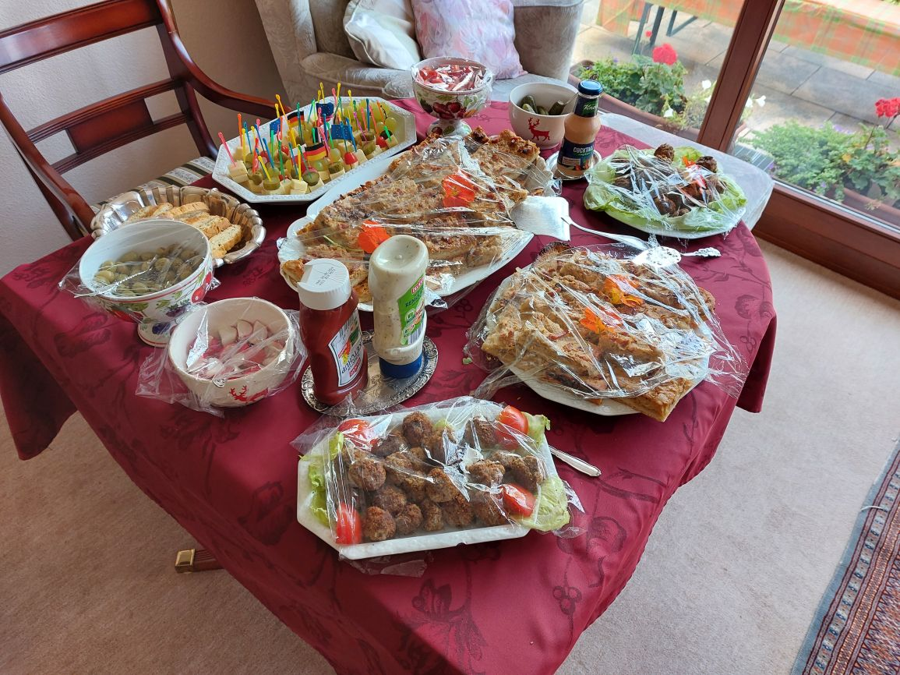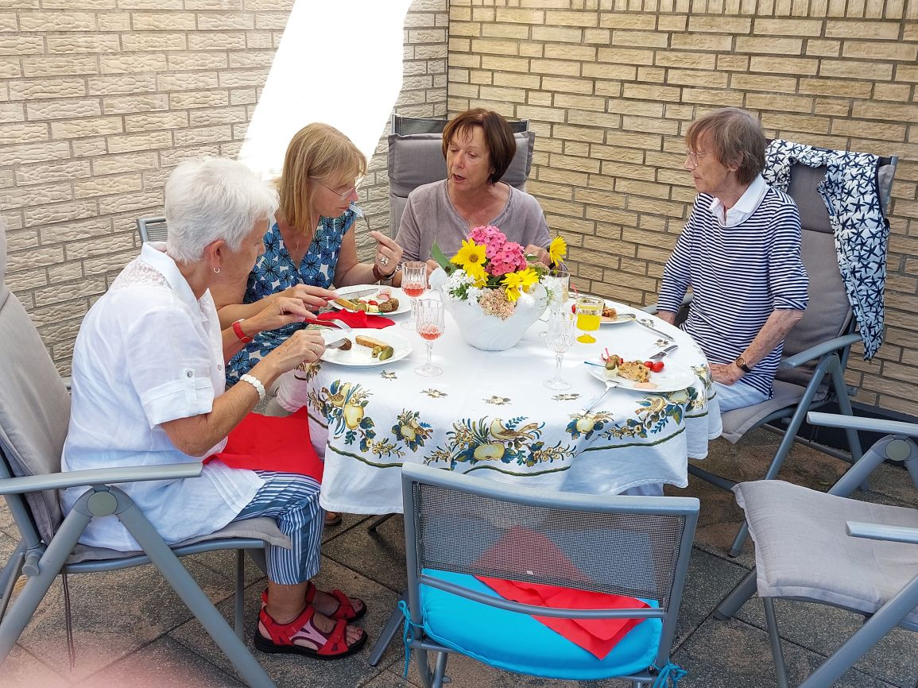

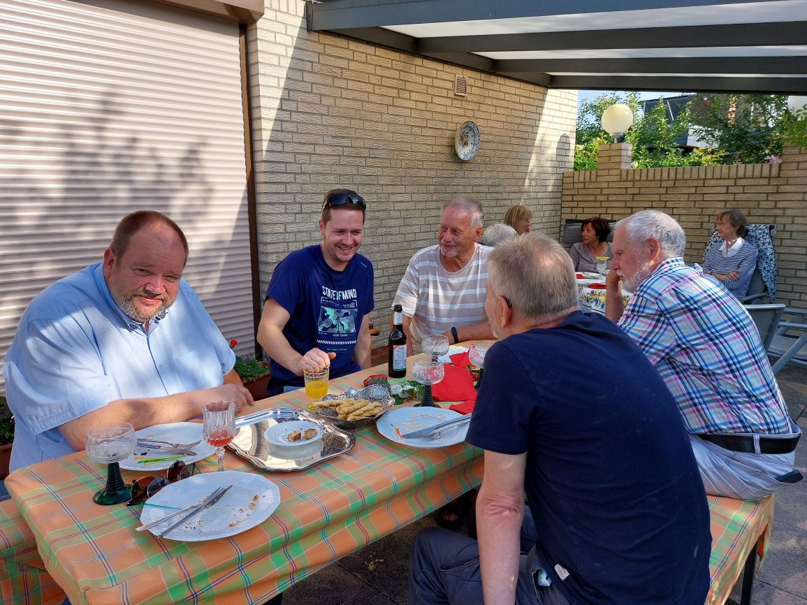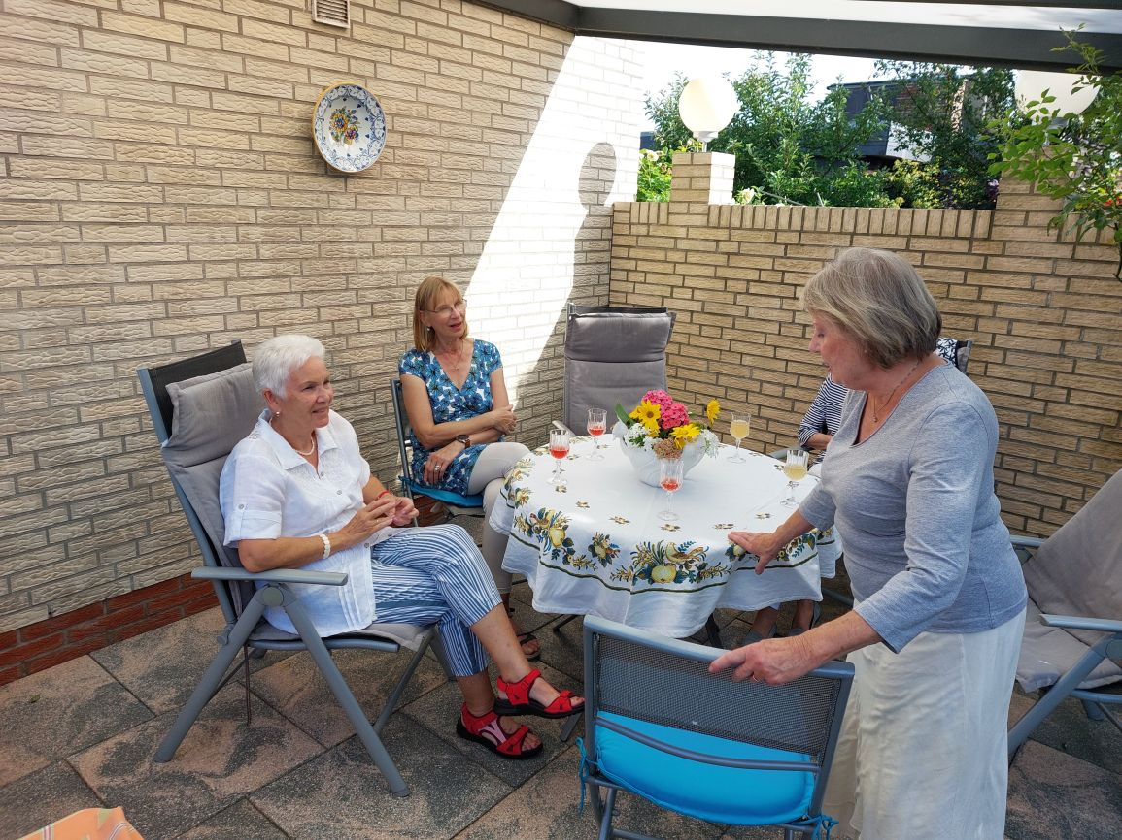

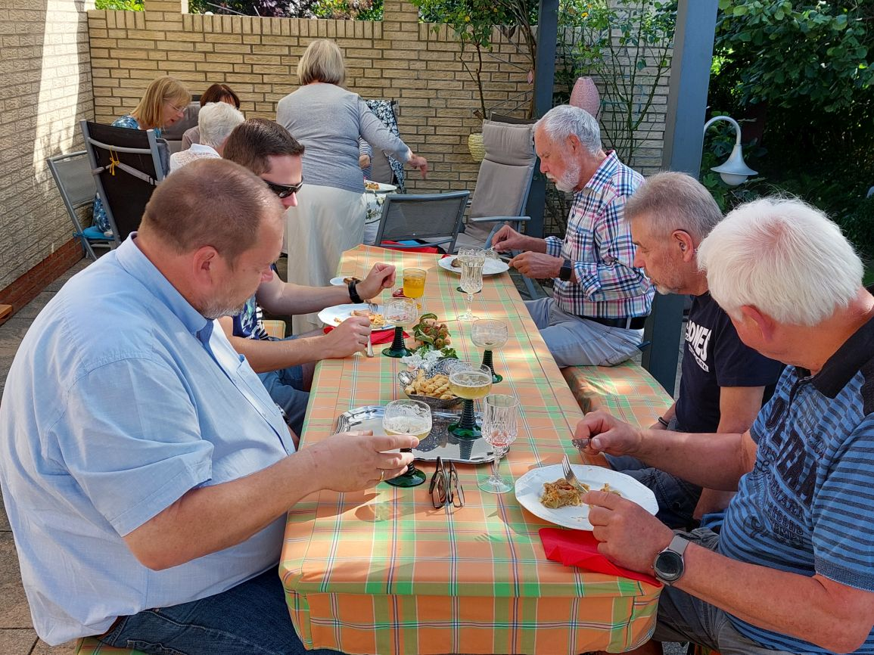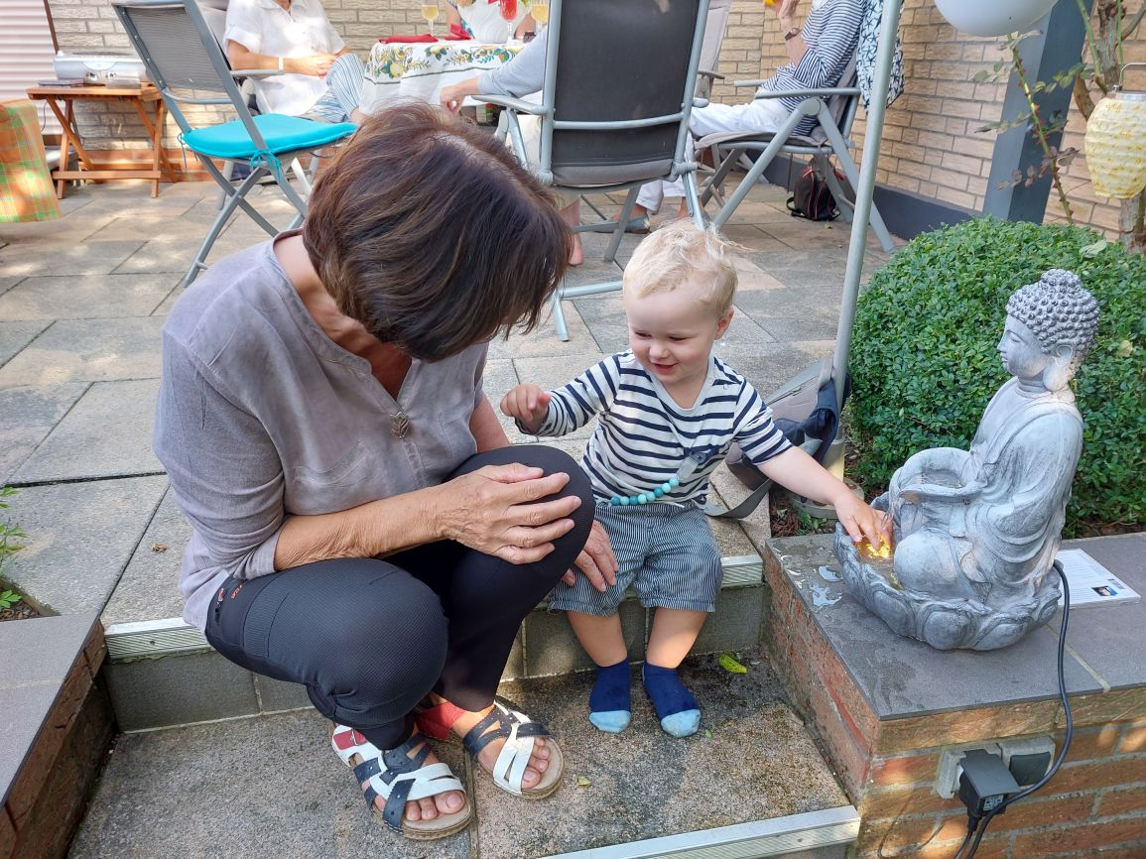
- 2 -

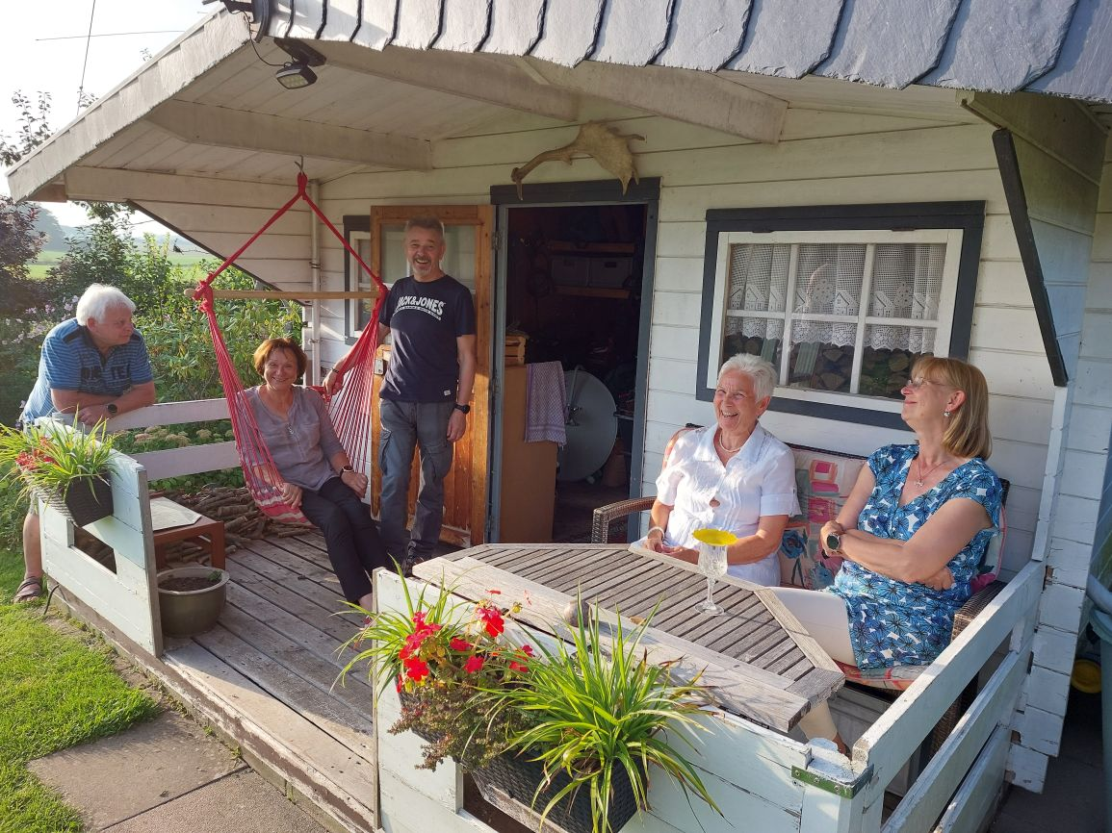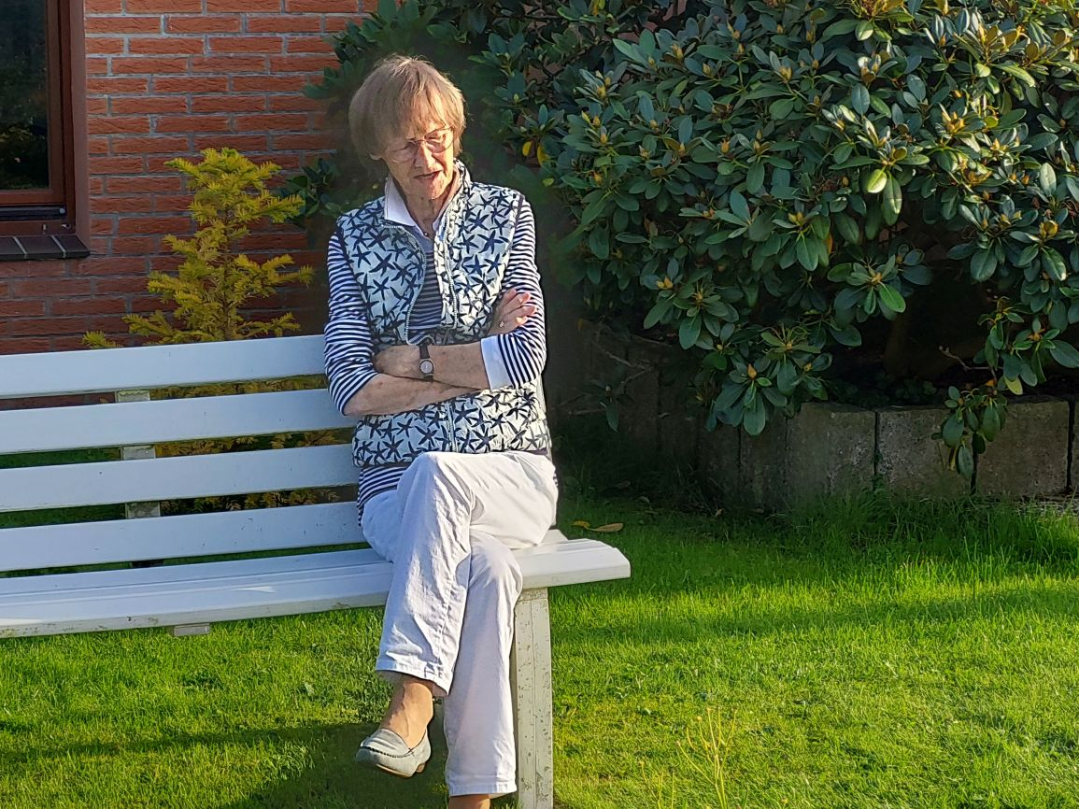

Beachtet bitte auch die \wasserspiele.mp4

